江苏省大丰市万盈二中九年级物理题库全解：13.4电压和电压表的使用
题型归结：
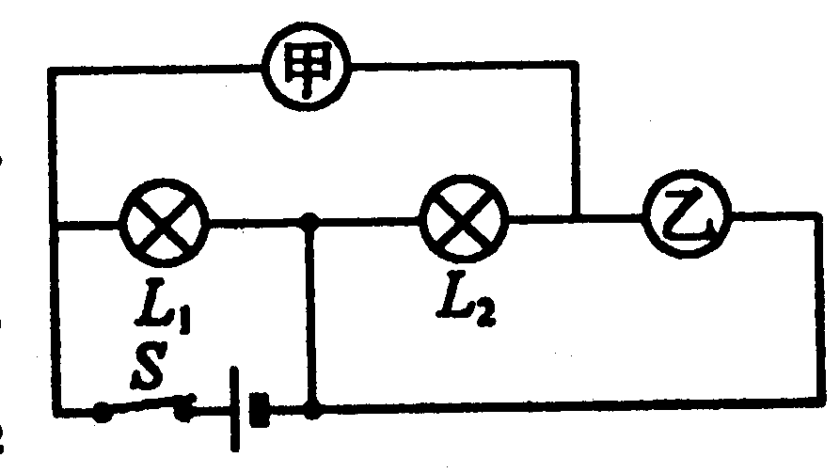
题型归结：本节重点是会用类比的方法了解电压的作用，知道电压的单位及单位之间的变换，记住几种常用电压值，会正确使用电压表并以此探究串联电路和并联电路的电压关系。本节涉及的题型主要是选择题（如题2、4、5、6）、填空题（如题1、8）、实验探究题（如题3、8）、作图题（如题7、12）等。
1C 如图所示，在电路中，若甲、乙两处分别装入电表，当开关闭合后，两灯均能正常发光，则 处表示电压表．
命题意图 考查学生识别电流表、电压表的连接情况。
思路点拨 当S闭合后，电路中的电流路径应为“+”→S→L₁→“-”；“+” →S→→L₂→“-”．如果是电压表，则L₂不会发光（电压表相当于一个断开的开关），故甲是电路表，如果乙是电流表，则L₂ 不会发光，L₂被短路（电流表相当于一根导线）．
全程精解 乙是电压表，甲是电流表．
误区分析 甲是电压表，乙是电流表．认为甲与整个电路并联，乙则与电路串联。
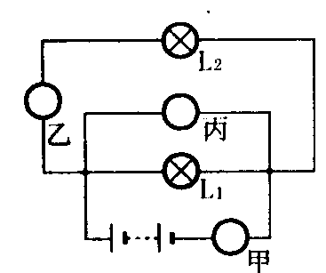
变形一 如图所示，要使电路连接都是正确的，下列关于电表甲、乙、丙的名称和作用以及灯L₁、L₂的连接的是说法正确的是（ ） 
A.甲是电流表，测L₁的电流
B.乙是电流表，测L₂的电流
C.丙是电流表，测L₂的电流
D.灯L₁和L₂是串联的
思路点拨 L₁和L₂并联在电路中，与用电器或电源串联的是电流表，与用电器或电源并联的是电压表。
全程精解 丙是电压表，甲、乙是电流表．甲、乙分别测干路和L₂中的电流，丙测并联电路两端的电压。

2B 在图示的电路图中，能用电压表正确测出灯L_{l}两端电压的是（ ）
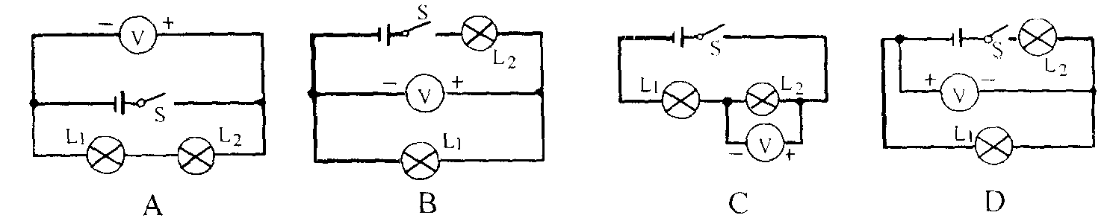

命题意图 辨别应用电压表进行测量的正误。
思路点拨 电压表要与L₁并联，正负接线柱的接法要正确。
全程精解 选B。[来源:学&科&网]
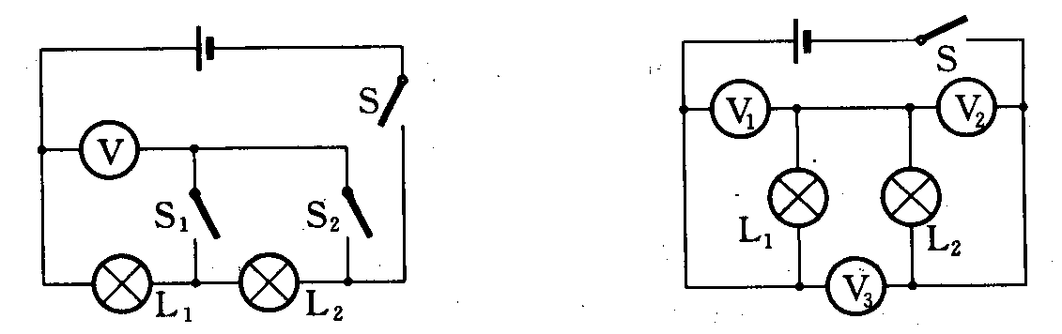
误区分析 选D。没有注意到正负接线柱的接法。

变形一 如图所示，若开关S、S₁闭合，S₂断开，能发光的灯是 ，电压表所测的是 两端的电压；若开关
S、S₂闭合，S₁断开，那么能发光的灯是 ，电压表所测的是 的两端电压；若开关S、S₁、S₂都闭合，那么能发光的是 ，电压表所测的是 两端的电压．
思路点拨 若开关S、S₁闭合，S₂断开，L₁和L₂串联在电路中，电压表所测的是L₁两端的电压；若开关S、S₂闭合，S₁断开，灯泡连接形式未变，电压表所测的是电源（即L₁和L₂）两端的电压；若开关S、S₁、S₂都闭合，那么L2被短路，电压表所测的是电源两端的电压．
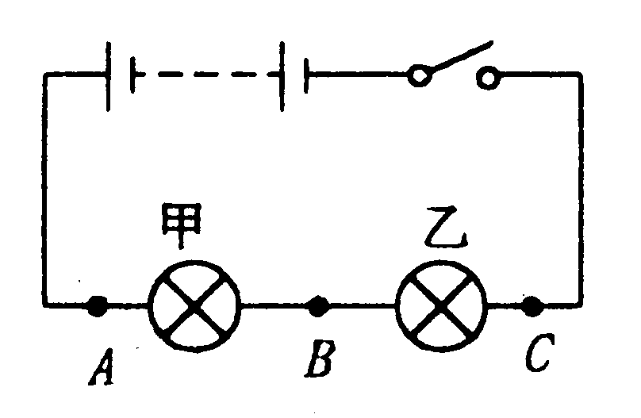
全程精解 L₁和L₂，L₁；L₁和L₂，L₁和L₂（或电源）；L₁，电源
3B 如图所示，电源电压为6V，甲、乙灯泡规格相同，当闭合开关S后，两灯都不亮，现用电压表进行检测，量出 A、B两点间的电压为0，B、C两点间电压为6V，造成开路原因可能是（ ）
A.电源接触不良 B.开关接触不良
C.乙灯接触不良或灯丝断了 D.甲灯接触不良或灯丝断了
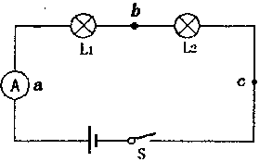
命题意图 要求学会利用电压表检测电路的故障。
思路点拨 开关闭合后，两灯不亮，电路可能的故障是电路中有开路，既可能是导线开路，也可能是甲、乙两灯泡中的一个或两个有开路现象．由于电源电压是6V，当电压表测AB两点之间电压为0,说明乙灯泡可能出现开路，或B点至电源负极之间出现开路，也可能A点到电源正极之间有开路，但是，当电压表在BC两点之间为6V，则说明A点到电源正极之间无开路，即只能是BC点之间有开路或接触不良．
全程精解 选C
误区分析 选D。以为电压为零，被检测的灯泡就应是断路。

变形一 小强同学在探究串联电路电流规律的实验中，按下图连接好了电路，合上开关S后，发现两灯均不发光。为检测出电路故障，他将电压表接到灯L_{l}两端来测量电压，发现电压表有明显示数，而电流表示数几乎为零，则电路故障可能是（ ）
A．灯L₁短路 B．灯L₂断路
C．电流表烧坏了 D．灯L₁断路
思路点拨 开关闭合后，两灯不亮，电路的故障是电路中有断路，电压表有明显示数，而电流表示数几乎为零，说明一定是L₁断路了。如是电流表烧坏了或者灯L₂断路则电压表不会有示数。
全程精解 选D。

考点链接：
本节中考主要考查电压表量程选择、读数、连接以及串并联电路中的电压特点。
4B (常州)关于电流表和电压表的使用，下列说法错误的是（ ）
A．使用前都应检查指针是否指零
B．若有两个量程，一般都先用大量程“试触”
C．两表都不能将两接线柱直接接到电源的两极上
D．接入电路时，都应使电流从正接线柱流入，从负接线柱流出
思路点拨 对于电流表和电压表的使用，要注意它们的共同特点和不同之处。电流表的电阻很小，不能将两接线柱直接接到电源的两极上，而电压表的电阻很大，可以测量量程内的电压。
全程精解 选C

5B (高要)如图所示，已知两只灯泡L₁和L₂是串联的，则在①、②和③三个电表中（电流表或电压表）判断正确的是 （ ）
A. ①是电流表，②和③是电压表；
B. ①和③是电压表，②是电流表；
C. ①和②是电流表，③是电压表；
D. ①②和③都是电流表
思路点拨 因为两只灯泡L₁和L₂是串联的，电流应依次经过它们，而电流表在电路中可看成导线，电压表在电路中可看成断路，所以②是电流表，①和③是电压表。
全程精解 选B。
误区分析 选A。审题不清，看成并联电路了。
A
V
L₁
L₂
S

6C (连云港)我们做电学实验时应学会检查和排除电路故障。如图是一位同学研究串联电路电流、电压特点的电路图。当闭合开关时，L₁亮，L₂不亮，A和V均有示数，故障的原因可能是（ ）
A．L₁短路 B．L₂短路[来源:Z#xx#k.Com]
C．L₁断路 D．L₂断路
思路点拨 因为两只灯泡L₁和L₂是串联的，当闭合开关时，L₁亮，L₂不亮，说明电路发生了短路，A和V均有示数，如L₁短路，电压表示数应是零，所以应是L₂短路了。
全程精解 选B。
误区分析 选D。盲目地认为灯泡不亮是因为电路有断路，没有注意到这是一个串联电路。

训练题组：
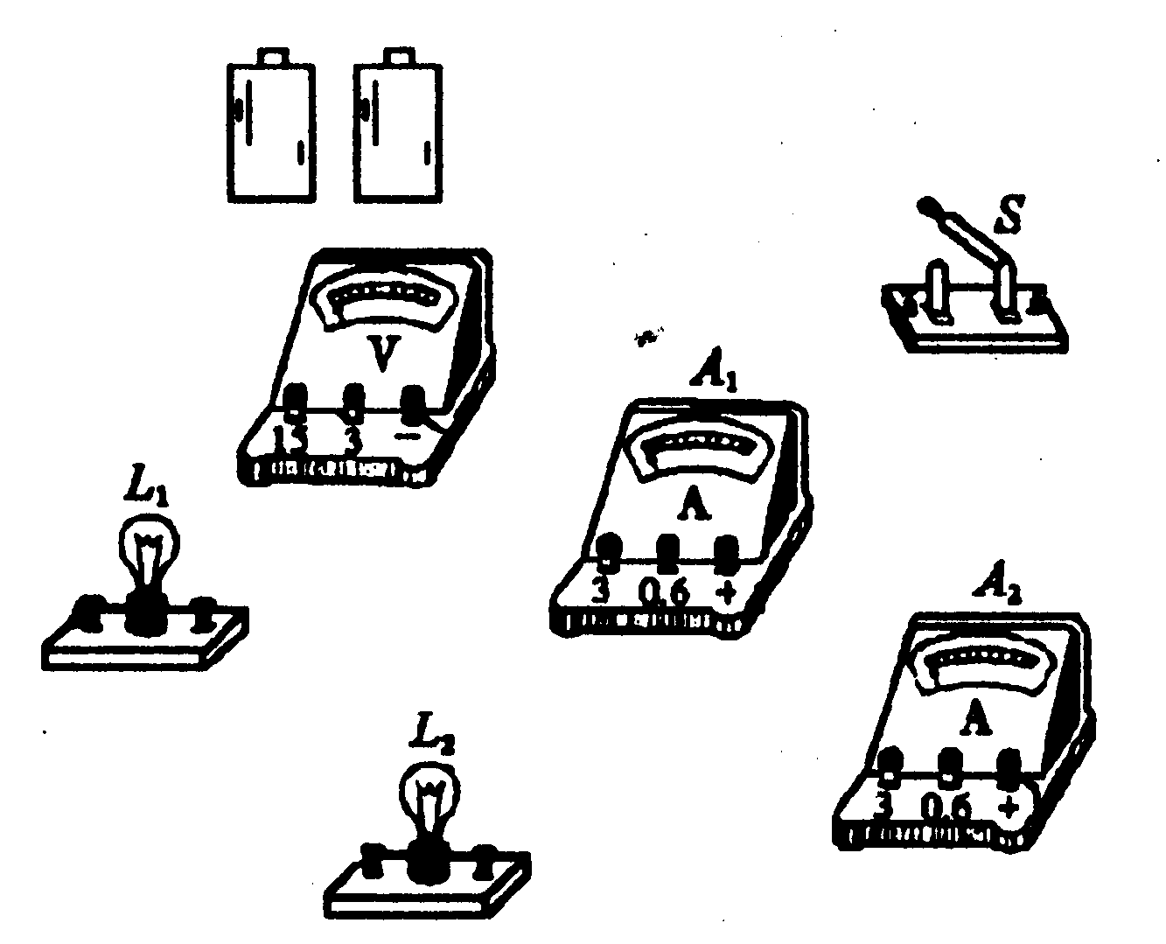
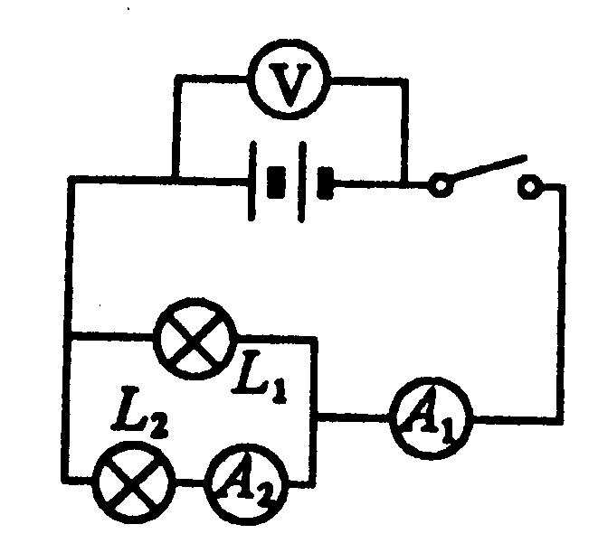
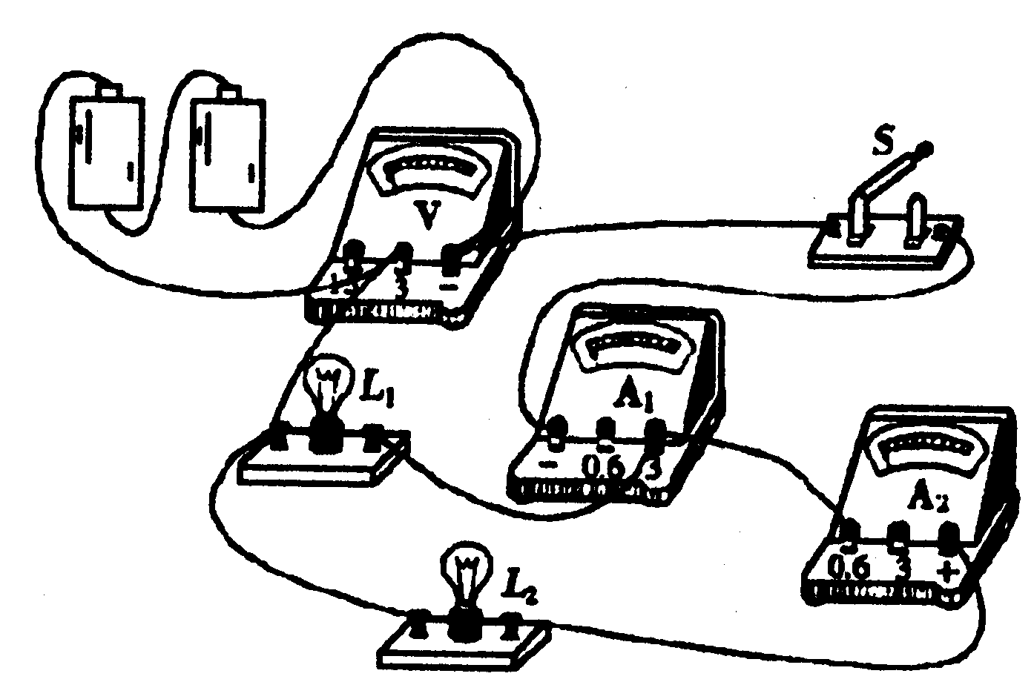
7C 如图所示，L₁、L₂是完全相同的灯泡，A₁、A₂接入电路后的示数是1.0A和0.5A，开关S同时控制L₁、L₂，电压表测电源电压，根据要求画出电路图，并连接电路图．
甲 乙

点拨 若L₁、L₂是串联，依据串联电路中电流处处相等的特点，应有I_{L1}=I_{L2}，而两电流表的示数又不相等，这说明了L₁、L₂示并联的关系．L₁、L₂是完全相同的灯泡，依据并联电路的规律，应有 I_{L1}=I_{L2}，而两表的示数又不相等，则说明了A₁是测干路电路的，A₂是测支路中电流的，量程的选择：电压表使用0~3V，电流表A1使用0~3A，电流表A₂使用0~0.6A．
全解 电路图设计如图甲，电路的实物连接图如图乙所示．
回味 根据题意及电池个数确定电路结构、电流表和电压表的量程是解电路作图题的基本能力。

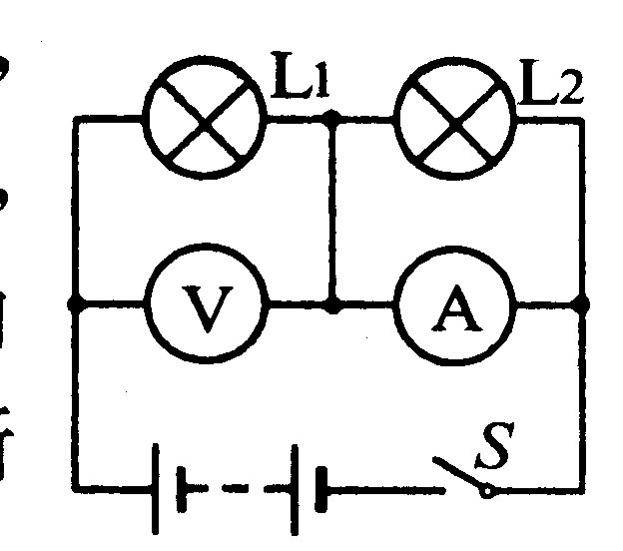
8C 某同学连接如图所示电路，电池组的电压为6V，两个小灯泡的额定电压都是6V，开关S闭合后，灯L₁亮，L₂不亮，电压表和电流表都有示数．由此可以做出判断：灯L₂处可能是 ，（填“开路”或 “短路”）．在原电路的基础上，只改动一处，就可以判断灯L₂是否真的损坏，请简述你采用的方法： ；并做出判断： ．
点拨 电流表有示数说明电路中电流表与所串联的用电器是通路，因为开关闭合后，只有灯L₁亮，且电压表有示数，所以，灯L₂可能是出现开路．
全解 要在原电路上，改动一处，就能判断灯L₂是否真的损坏，可以采用将灯L₁、L₂位置调换，若灯L₁与灯 L₂调换后，电流表无示数，则说明灯L₂ 开路．
回味 电流表与用电器并联，无论用电器好坏与否都将被短路。但用电器如果已经被短路，那么与其并联的电流表不会有示数。
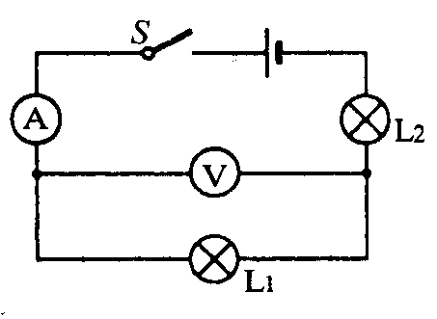
9B 如图所示，当开关S闭合后，两表均有示数，过了一会，发现电压表示数突然变小，电流表示数突然变大，下列故障判断可能的是 （ ）
A．灯L₁ 短路 B.灯L₂短路
C．L₁灯丝断开 D.L₂灯丝断开
点拨 L₁、L₂是串联，电流表示数突然变大，说明电路不会断路，电压表示数突然变小，可以肯定L₁短路。
全解 选A。
回味 电表示数变化问题历来是各地中考的热点。
10B 如图所示，V₁测量 两端的电压；V₂测量 两端的电压；V₃测量 两端的电压，其中电压表V₁、V₂和V₃的示数分别为U₁、U₂和U₃，则三个电表示数之间存在的关系式是 ．
点拨 根据电压表自身电阻很大的特点，在判断电路种类时可以把电压表去掉，显然这是一个串联电路。
全解 L₁，L₂，L₁和L₂。
回味 在分析有关电路问题时学会对电路进行必要的简化处理可以使问题变得简单。[来源:Z。xx。k.Com]
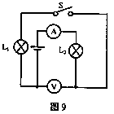
11C 在图9所示电路中，两盏灯的连接方式是_____联。若两盏灯完全相同。电源电压为9V，闭合开关后，电流表的示数为0.3A，则电压表的示数为＿＿＿V。
点拨 闭合开关后，把电流表看成导线，电压表看成断路，可知这是一个串联电路，电压表与L₁并联。
误解 并，9
全解 串，4.5V。
诊断 把此电路看成是并联电路了。[来源:学§科§网]
回味 本题的关键在于适当地简化电路。

12C 请你仔细观察如图所示实物电路，并在下面两种方案中任选一种方案，使电路成为合理的电路。
（1）在图中只加一根导线，使实物电路成为并联电路。
（2）在图中只改动一根导线的一端，使实物电路成为串联电路。要求：在被改动的导线上画“×”，然后画出改动的导线。
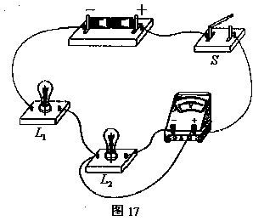
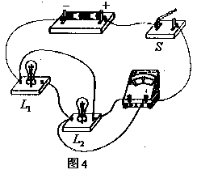
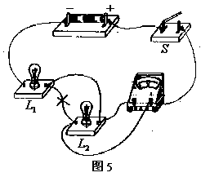

点拨 原图中L₂和电压表串联并一起被导线短路，只加一根导线，使实物电路成为并联电路，导线不能交叉，还要求电压表接线柱接法正确。只改动一根导线的一端，使实物电路成为串联电路也要注意这一点。
全解 如图所示。
回味 在原图上根据要求改图是近几年各地命题的热点。

